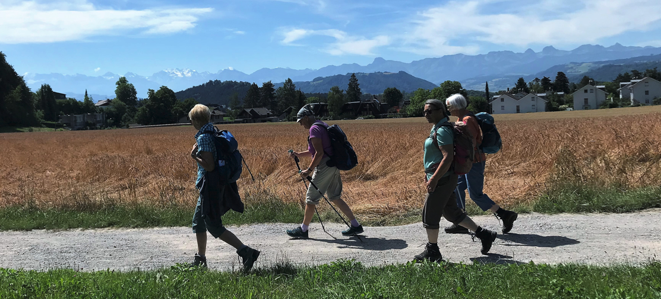

Programm 2023
Eingabe Wanderungen / Aktivitäten
Um ein attraktives Programm zu gestalten, sind wir auf Deine Unterstützung angewiesen. Bitte gib Deine Vorschläge ein und sende sie bis am 25.9.2022 dem Programmleiter:
Kurt Marti, Innerbergstrasse 27a, 3044 Innerberg / martik@hispeed.ch
Deine Adresse: Name, Adresse, Mail und Telefonnummer
Deine Vorschläge*:
Wanderung / Aktivität | Schwierigkeit, Dauer / Höhenmeter | Daten / Monat / Wochentag
*Es ist auch möglich, dass Du die Wandervorschläge nicht selber durchführst, dann führe das unter Bemerkungen auf.

Bemerkungen:

…………………………………………………………………………………………………

